«Ақмола облысы білім басқармасының
Степногорск қаласы бойынша білім бөлімінің жанындағы
Степногорск қаласының «Нұршуақ» бөбекжайы» МКҚК
ПАСПОРТЫ
ПАСПОРТ
ГККП «Ясли-сад «Нұршуақ» города Степногорск
при отделе образования по городу Степногорск
управления образования Акмолинской области»
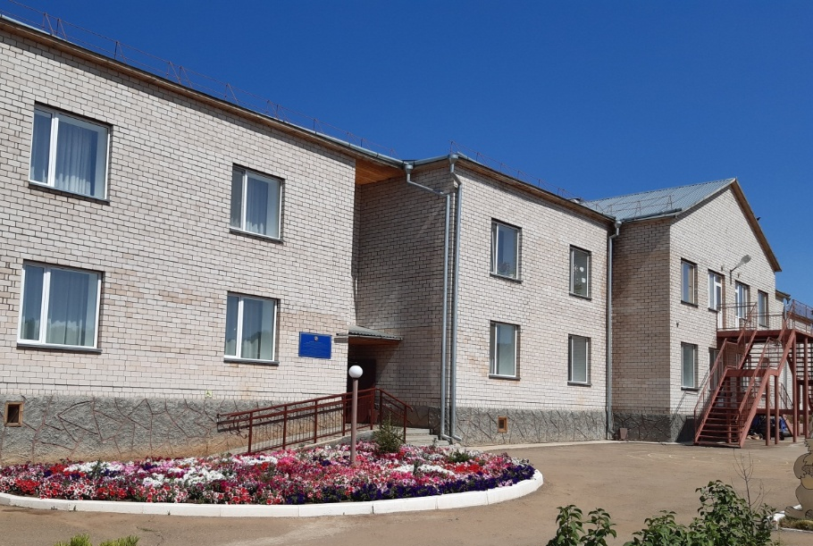

Эксплуатацияға енгізілген мерзімі/  Дата ввода  в эксплуатацию: | 2015 жыл/год
Жоба қуаты/  Проектная мощность: | 280 орын/ мест
Оқыту тілі/  Язык обучения: | Қазақша, орысша  Казахский, русский
Оқыту бейіні  Профиль обучения: | Мектепке дейінгі білім/  Дошкольное образование
Материалды-техникалық базасы/  Материально –  техническая база:  Жабдықтау:/  Оснащение: | Ғимарат саны/количество зданий –1;  Қабатылығы/ этажность – 2;  Жалпы көлемі/ Общая площадь – 7136,8 м2,  Ғимарат көлемі/ площадь здания – 3470,4 м2,  Жылыту жүйесі/ система отопления – орталандырылған/ центральное  Сумен қамту/ водоснабжение –  орталандырылған/ центральное  Интерактивті тақтасы бар кабинет /  Имеется кабинет с интерактивной доской,  Топ бөлмелері/ групповые комнаты – 16,  спорт залы/спортивный зал,  музыка залы/музыкальный зал, асхана/столовая, медициналық блок/ медицинский блок, робототехника кабинеті/ кабинет работотехники, қазақ тілі кабинеті/ кабинет казахского языка, сенсорика кабинеті/ кабинет сенсорики, меңгерушінің кабинеті/ кабинет заведующей, әдістеме кабинеті/ кабинет методиста,  әдістемелік оқу-құралдар кабинеті/ кабинет методических пособий,  логопедтің кабинеті/ кабинет логопеда,  есепшінің кабинеті/ кабинет бухгалтера, психологтың кабинеті/ кабинет психолога,
Оқу –  тәрбие процесі:/  Учебно –  воспитательный процесс: | 2025-2026 оқу жылы/ 2025-2026 учебного года  Жұмыс тобы/рабочих групп-16  Соның ішінде/ из них:  Ерте жас/ ранняя группа- 3  Кіші топ/ младшая группа – 4  Орта топ/ средняя группа – 3  Ересек топ/ старшая группа – 4  Даярлық топ/ предшкольная группа - 2
Кадр құрамы/  Кадровый состав:
  Всего работников - 81, в том числе педагогов-41.
  Из них:
  «Педагог-эксперт»- 4
  «Педагог-модератор»-12
  Педагог - 24
  «без категории» - 1

«Нұршуақ» бөбекжайы МКҚК басшысына
Анықтама
Справка
руководителя ГККП «Ясли-сад «Нұршуақ»

Кубышева Анар Калиевана
Степногорск қаласы бойынша білім бөлімінің жанындағы
Степногорск қаласының «Нұршуақ» бөбекжайы» МКҚК меңгерушісінің м.а.
И.о. Заведующая
ГККП «Ясли-сад «Нұршуақ» города Степногорск при отделе образования по городу Степногорск

Білімі/ Образование: жоғары/ высшее,
Білімі – жоғары.
Ш. Уәлиханов атындағы Көкшетау мемлекеттік университеті.
Мамандығы: Тарих.
Бітірген жылы: 19.06.2009 ж.
Образование: высшее.
Кокшетауский государственный университет имени Ш. Уалиханова.
Специальность: История.
Год окончания: 19.06.2009 г.
Қайта даярлау курсы/ Курсы переподготовки:
«Мектепке дейінгі ұйымдардың тәрбиешісі» мамандығы бойынша қайта даярлау курстары, Мусин атындағы Көкшетау жоғары колледжі,
14.12.2019 ж.
Высший педколледж г.Щучинск, по специальности – «Дошкольное воспитание и обучение», 14.12.2019 г.

Кәсіби қызметі:/
Профессиональная деятельность:
2020-2025 ж/г - «Нұршуақ» бөбекжайы МКҚК тәрбиеші/
воспитатель ГККП ясли-сада «Нұршуақ»
2020-2025 ж/г - «Нұршуақ» бөбекжайы МКҚК әдіскері/
методист ГККП ясли-сада «Нұршуақ»
2023 жылдан бастап/ с 2025 года -«Нұршуақ» бөбекжайы» МКҚК меңгерушісі/ заведующая в ГККП ясли-сада «Нұршуақ» при отделе образования г.Степногорска

Марапаттары:Награды:
- ж/г – Білім және ғылым министрлігінің «Құрмет грамотасы»
- «Қазақстан салалық білім және ғылым қызметкерлері ксіптік одағының Ақмола облыстық ұйымы» ҚБ атынан Құрмет грамотасы
- Алғыс хат, «Өрлеу Қазақстан» қоғамдық қоры
- Облыстық оқу-әдістемелік кабинеті ұйымдастырған «Менің халқымның тарихы» патриоттық конкурсы. Сертификат
- Ы.Алтынсариннің 180 жылдығына арналған «Даланың алып қоңырауы» педагогикалық оқуға қатысқаны үшін Мадақтама Білім бөлімі
- Тәуелсіздіктің 30 жылдығына орай Алғыс хат Мәдениет басқармасы

